Государственное бюджетное дошкольное образовательное учреждение

центр развития ребенка детский сад № 49

Колпинского района Санкт-Петербурга.

**Сценарий ко Дню Матери**

**«Поздравляем милых мам!»**

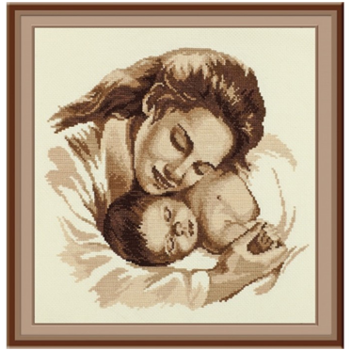

**Подготовили:**

Маслаева. А. В.

Носкова. Е. Н**.**

Михалева Л. А.

2015

**День Матери**

Сценарий для детей старшей группы дошкольного возраста

**Цель**: обогащать представления детей о празднике День Матери, воспитывать уважение и любовь к матери.

**Задачи:**

**ОО «Социально – коммуникативное развитие»**

**-** Способствовать проявлению у детей уважения и любви к маме

- Вызывать интерес, желание участвовать в общих действиях, выполнять конкурсные задания

**ОО «Познавательное развитие»**

**-** Сформировать представления детей о празднике «День матери»

**ОО «Речевое развитие»**

**-** Формировать речевую активность, умение выразительно, эмоционально читать стихи

**ОО «Художественно – эстетическое творчество»**

- Совершенствовать навыки сольного пения, музыкально – ритмических движений

- Развивать артистизм, творческие способности детей

***ОО «Физическое развитие»***

- Стимулировать двигательную активность детей

- Формировать навыки здорового образа жизни

**ОО «Чтение художественной литературы»**

-

**Предварительная работа:** изготовление подарков для мам; беседа о мамах, выставка детских рисунков «Маму очень я люблю», изготовление пригласительных билетов, разучивание с детьми литературного и музыкального репертуара, составление детьми совместно с педагогами рассказов о маме.

**Оборудование:** аудиозапись: «Полька» латышская народная мелодия, музыкальные диски, рисунок мамы, музыкальные инструменты: стульчики для игры (по количеству детей), веревка, прищепки по количеству детей, игрушки для сценки, воздушные шарики, маркеры, живые цветы

**Ведущий:** Сегодня в этот хмурый, осенний денек мы собрались здесь в уютном музыкальном зале. Отмечаем самый главный и значимый праздник – День матери! Мама – это первое слово, которое говорит малыш. Мама – это защита и опора от разных невзгод. Мама – самая добрая на свете. Без мамы не могут жить дети.

Кто пришел ко мне с утра? *(дети хором)* Мамочка!

Кто сказал: «Вставать пора»? *(дети хором)* Мамочка!

Кашу кто успел сварить? *(дети хором)* Мамочка!

Чаю в чашки всем налить? *(дети хором)* Мамочка!

Кто косичку мне заплел? *(дети хором)* Мамочка!

Целый дом один подмёл? *(дети хором)* Мамочка!

Кто цветов в саду нарвал? *(дети хором)* Мамочка!

Кто меня поцеловал? *(дети хором)* Мамочка!

Кто ребячий любит смех? *(дети хором)* Мамочка!

Кто на свете лучше всех? *(дети хором)* Мамочка!

**Песня « Фея сказочной страны»** муз. С. Юдиной

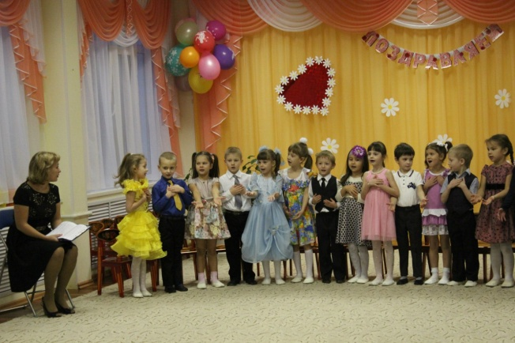

1 реб: Лучше её не бывает на свете, знают с рожденья об этом все дети.

Хоть мы бываем, сердиты, упрямы, всё нам прощает любимая мама.

2 реб: Я мамулю поцелую, я мамулю обниму,

Маму милую такую не отдам я никому!

3 реб: Маму любят все на свете, мама – первый друг.

Любят мам не только дети, любят все вокруг.

4 реб: Если что-нибудь случиться, если вдруг беда,

Мамочка придёт на помощь, выручит всегда.

**Танец «Найди себе пару»**

Ведущий:А сейчас предлагаем мамам поиграть в игру «Вспомни сказку», я буду говорить о том, что в сказке происходило, а вы дорогие мамы должны назвать сказку.

1. Сказка о том, как любовь превращает зверя в человека (Аленький цветочек);
2. Сказка о фермерском хозяйстве, по выращиванию овощей (Репка);
3. Сказка о девушке, которая три раза чуть не вступила в неравный брак. (Дюймовочка);
4. Сказка о том, как дикое животное использовало в своём домашнем хозяйстве детский труд (Маша и медведь);
5. Сказка о том, как потеря обуви иногда помогает выйти замуж (Золушка).
6. Сказка о девочке, непослушание которой привело к потере бабушки (Красная шапочка).
7. Сказка о хлебо - булочном изделии, сгинувшем в густом лесу (Колобок).
8. Сказка о коммунальной квартире, построенной в лесу (Теремок).
9. Сказка о том, как употребление грязной воды, чуть не привело к летальному исходу (Сестрица Аленушка).
10. Сказка о человеке, который после мединститута, попал по распределению в Африку (Доктор Айболит).
11. Сказка о женщине, способной привести всю землю к ледниковому периоду (Снежная Королева).

Вед: Молодцы! Наши мамы и сказки помнят. А наши дети приготовили вам в подарок сценку «Все в порядке» (Э. Успенский).

**Сценка «Все в порядке»**

Вед: Мама приходит с работы¸ мама снимает боты

Мама проходит в дом, мама глядит кругом.

Мама: Был на квартиру налет?

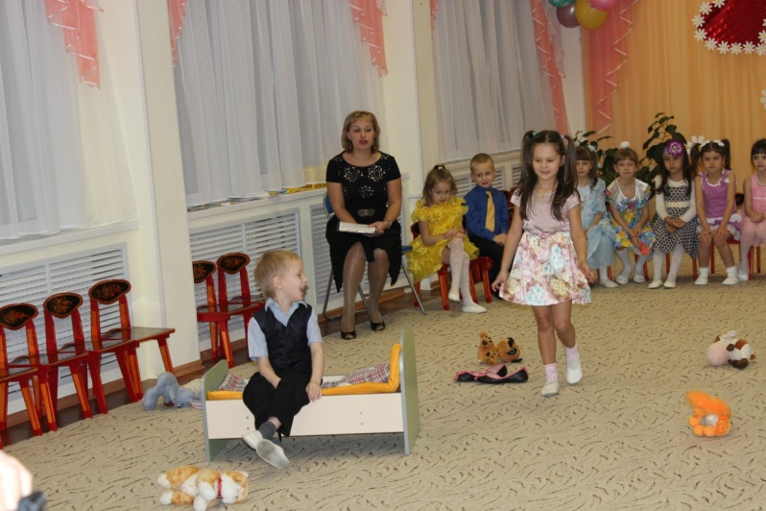Сын: Нет!

Мама: К нам приходил бегемот?

Сын: Нет!

Мама: Может быть дом не наш?

Сын: Наш!

Мама: Может не наш этаж?

Сын: Наш! Просто к нам приходил Сережка, и мы поиграли немножко.

Мама: Значит это не обвал?

Сын: Нет!

Мама: Слон у нас не танцевал?

Сын: Нет!

Мама: Очень рада, оказалось, я напрасно волновалась.

Ведущий: Дорогие наши мамочки, но ваши дети умеют не только наводить беспорядок, но и помогают своим мамам выполнять домашние дела. Давайте посмотрим, как это происходит. Мама выстирала белье, но очень торопилась на работу, и пришлось дочкам и сыночкам развешивать белье на веревку.

**Игра «Развесь бельё»**

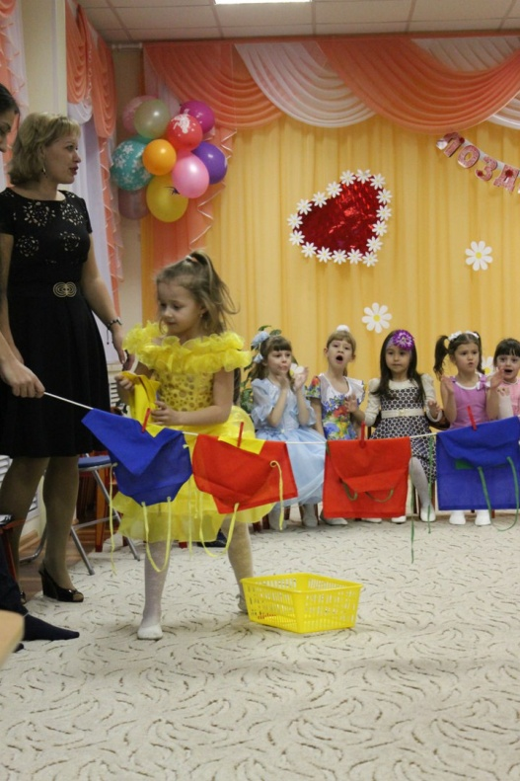 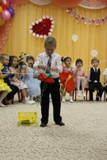

*Под музыку дети развешивают белье на веревку, используя прищепки*

Ведущий: Где песня льётся, там легче живётся. Запевайте ребята песню шуточную, шуточную – прибауточную.

**Частушки**

Дорогие наши мамы мы частушки вам споём.

Поздравляем вас сердечно и привет огромный шлём

В кухне веник я нашёл и квартиру всю подмёл.

Но осталось от него три соломинки всего.

Подогрели суп и кашу, соль насыпали в компот.

Как пришла с работы мама, было много ей хлопот

Наша мама на работе трудится, старается,

Ну, а папа безработный дома убирается!

Чтобы мама удивилась – мы сготовили обед,

Почему то даже кошка убежала от котлет

Закопченную кастрюлю Юля чистила песком

Два часа в корыте Юлю мыла бабушка потом

Мы вам спели, как сумели, мы ведь только дети.

Знаем точно, наши мамы - лучше всех на свете!

Мы частушки петь кончаем, и всегда вам обещаем:

Слушать вас всегда во всём – утром, вечером и днём!

Маме утром наша Мила две конфетки подарила,

Подарить едва успела, тут же их сама и съела!

Вед: Мы в саду своем любимом научились петь, плясать,

А еще как музыканты мы хотим для вас сыграть!

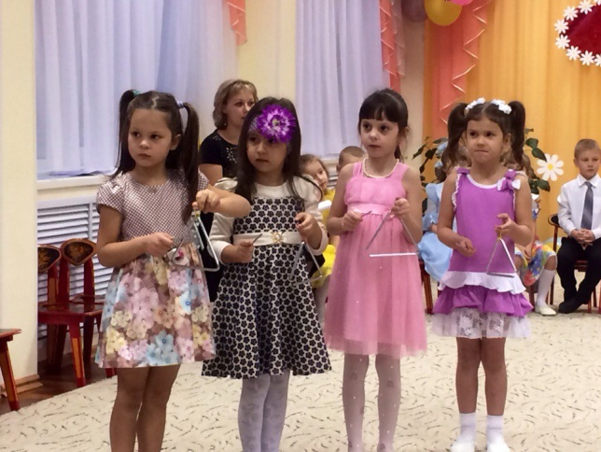**Оркестр «Полька»** латышская народная мелодия

Ведущий: Все мы знаем, что мама может угадать своего ребенка, даже с закрытыми глазами. А я предлагаю, нашим любимым мамам, с закрытыми глазами нарисовать портрет своего любимого ребенка. На воздушных шариках мамы рисуют портрет своего ребенка.

**Конкурс «Нарисуй портрет»**

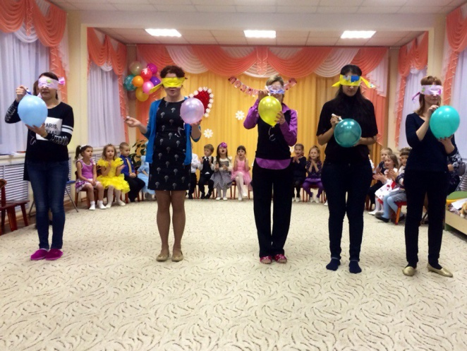Ведущий: Бабушки наши любимые, они тоже мамы наших мамочек. И для вас, наши бабушки, дети приготовили стихи.

 1реб: Наши бабушки очень любят нас внучат.  
 Покупают нам игрушки, даже водят в детский сад.  
 Вот хорошие какие – наши бабушки родные!

2-й реб: Много у бабушки с нами хлопот.  
 Варит нам бабушка сладкий компот,  
 Шапочки теплые надо связать,  
 Сказку веселую нам рассказать.

3-й реб: У нашей бабушки – золотые руки.  
 Рядом с нашей бабушкой – мы не знаем скуки.

Вед: А Вика Захарова приготовила в подарок для своей бабушки веселую песенку

**Песня « Про бабушку»** муз. Е. Лучникова

Сегодня праздник, а в праздник принято дарить подарки. Мы решили не отступать от этой замечательной традиции. Приглашаем наших пап.

1 папа: С днём матери спешим поздравить вас!

И пожелать здоровья, мира, света!

Пусть не коснется, грусть прекрасных глаз,

И счастьем будет ваша жизнь согрета!

2 папа: Сегодня всех матерей поздравим!

Спасибо, вам милые, и будьте вы здравы.

Пусть дети вас радуют каждым мгновеньем,

Пусть дом будет полон звонким весельем!

Примите от нас в подарок цветы!

*Папы дарят всем мамам живые цветы – розы*

Ведущий: Наш вечер подошел к концу. Мы благодарим всех за доставленное удовольствие и праздничное настроение. Пусть совместная подготовка к праздникам и ваше участие в жизни детей останется, навсегда, доброй традицией. Спасибо за ваше доброе сердце, за желание побыть рядом с детьми, подарить им душевное тепло. Нам очень приятно было видеть добрые и нежные улыбки мамочек и бабушек. Давайте потанцуем на прощанье с мамами.

**Танец с мамами « На носок»** Ю. Селиверстовой

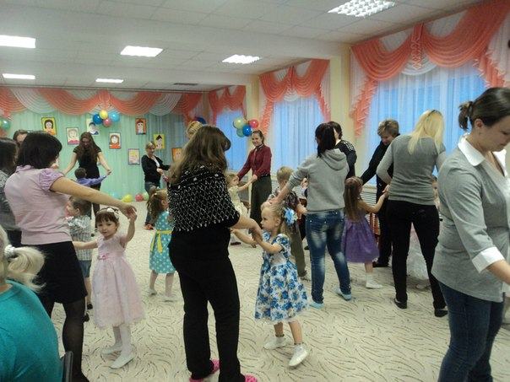

Вед: А сейчас дети подарят Вам подарки, приготовленные своими руками.

*Дети дарят открытки для мам и бабушек. Все приглашаются на чаепитие.*